**试用期第四周作业**

尝试Linuxvs code配python环境，但是install pylint总是出错，不能配成功。还是选择直接用的centos7，再python 文件名运行

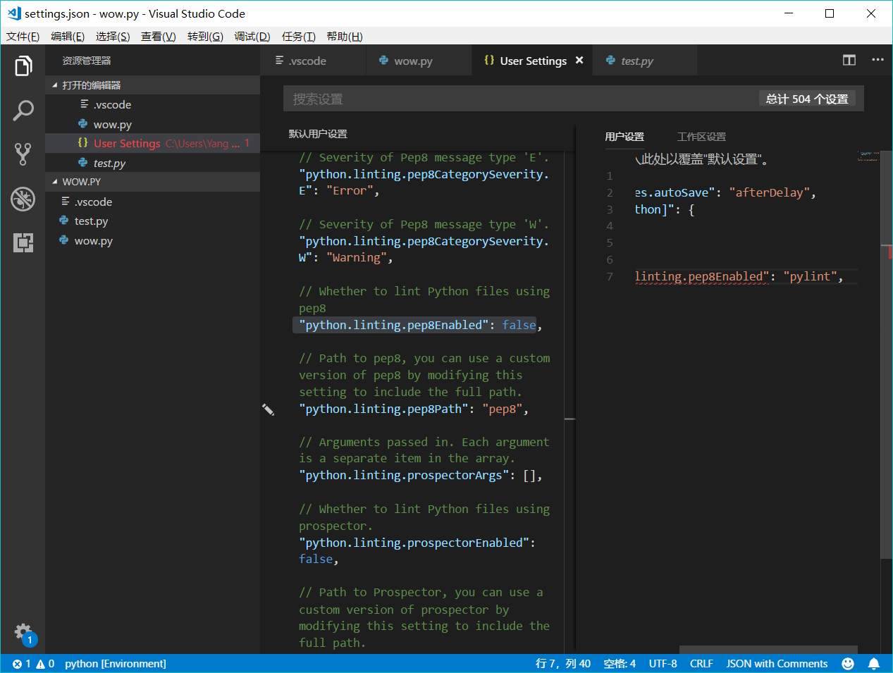

Pip安装

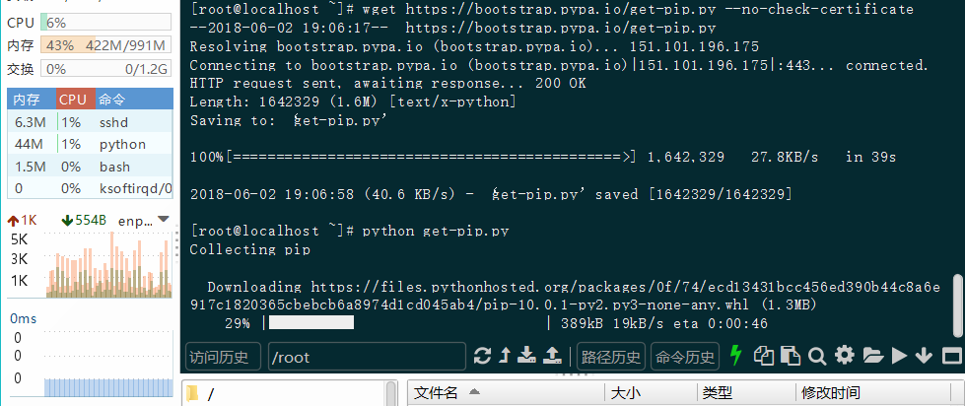

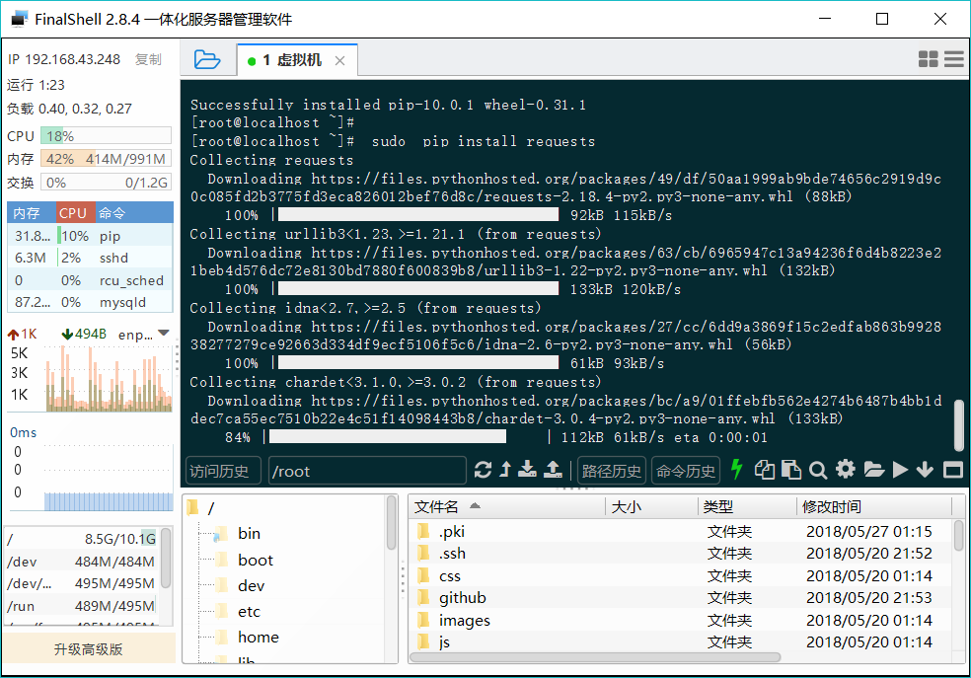

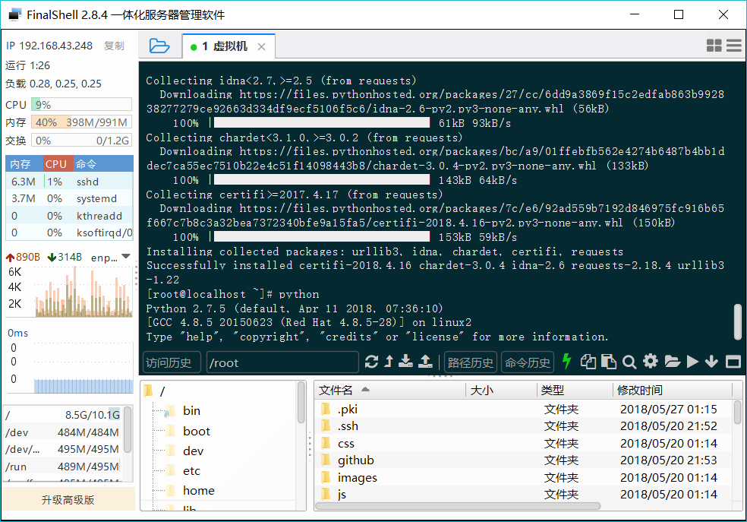

环境是配置好了，但是并不能正常运行文件

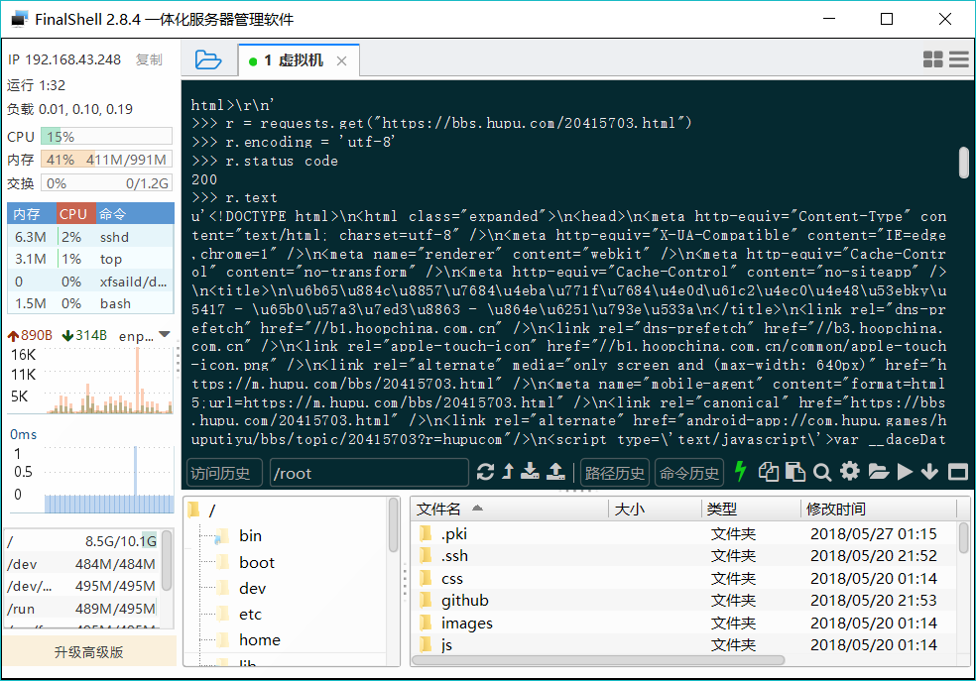

代码如下

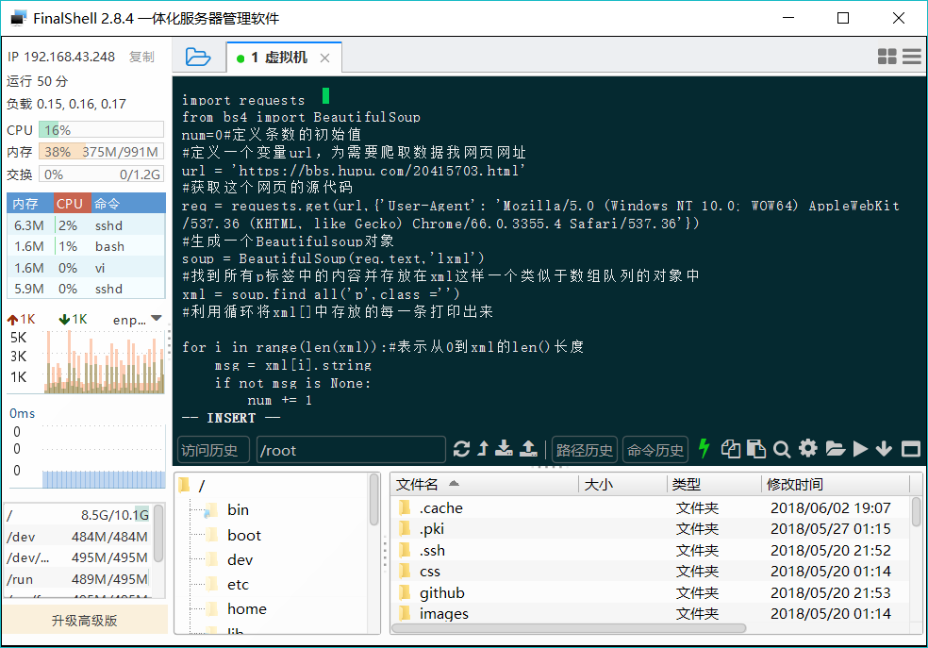

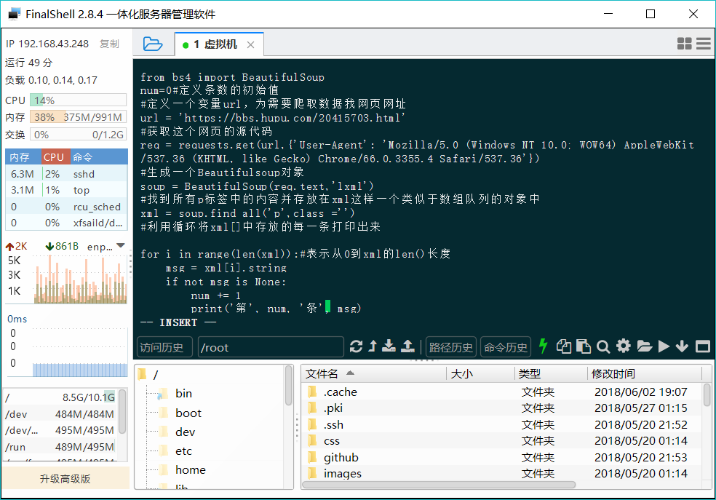

组长帮忙修改后的

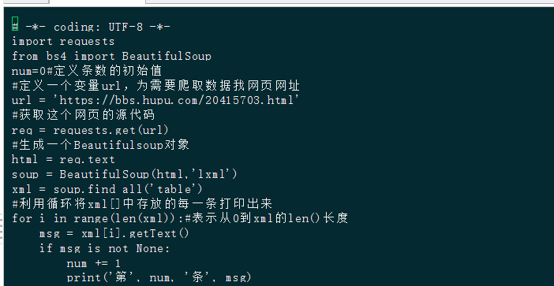

运行的时候遇到了一些问题，百度处理了一下

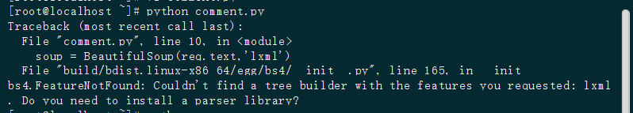

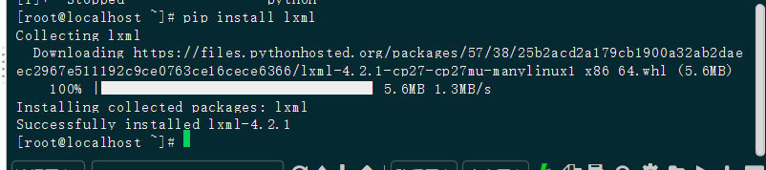

继续

又遇到各种问题，应该是因为重新安装了python3 还没有配置环境，所以逐一解决

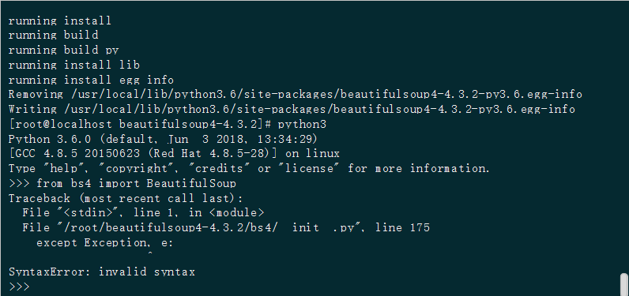

百度知道python3里面不支持except exception，e 必须修改为except exception as e：

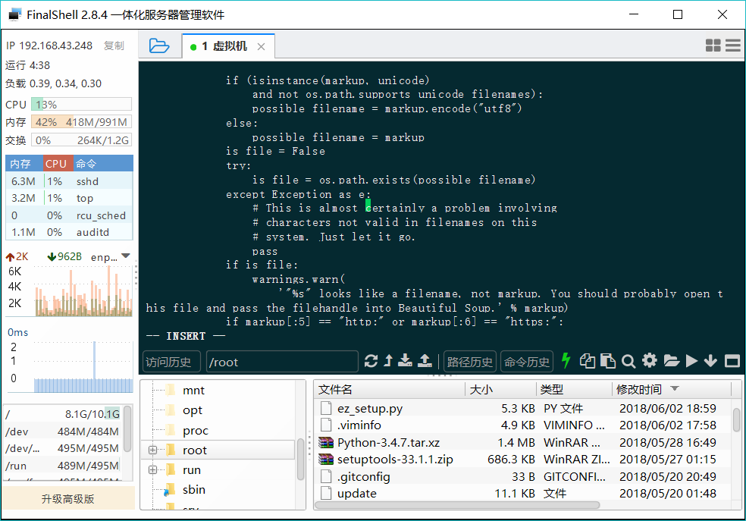

[**Linux下python升级后requests模块的安装**](https://blog.csdn.net/qq_28616685/article/details/51363070)

按照这个教程配置了python3的环境

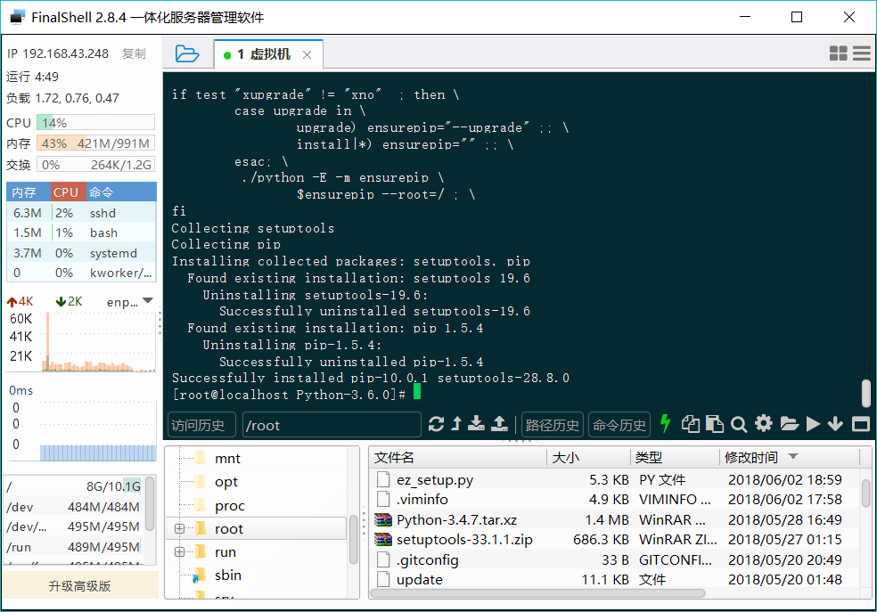

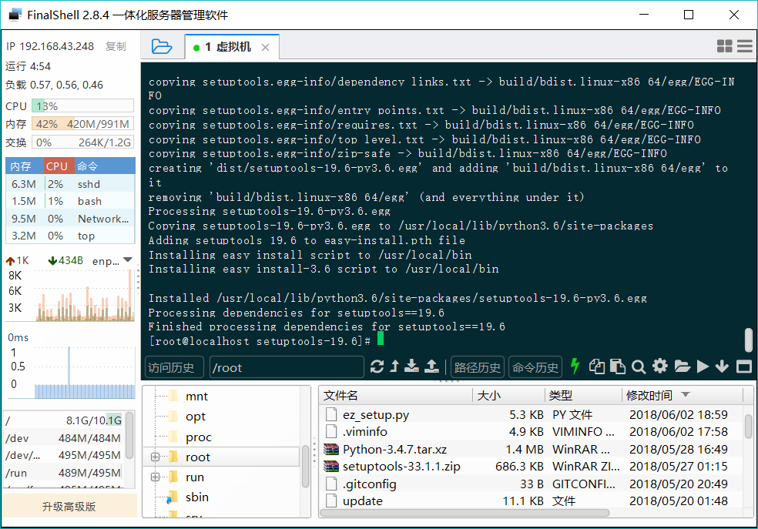

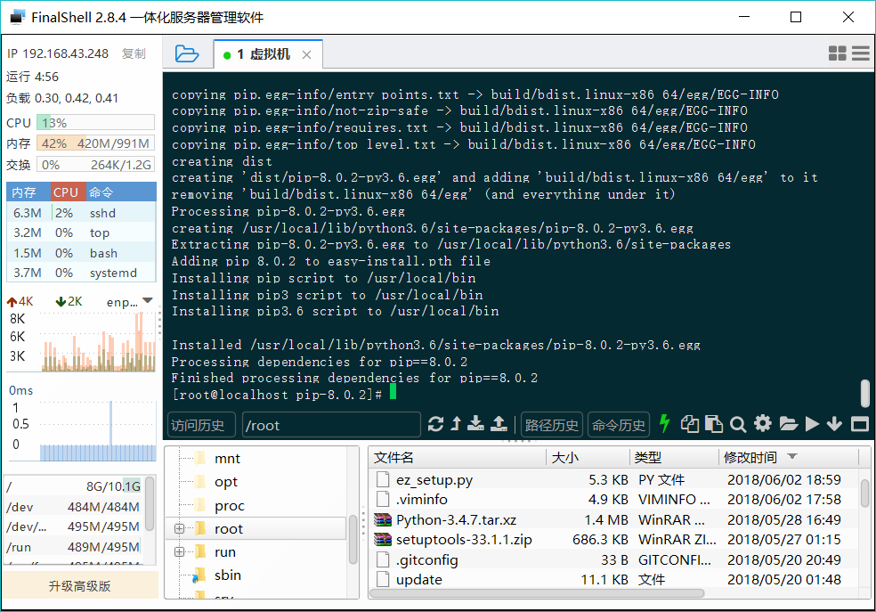

但是运行还是有问题

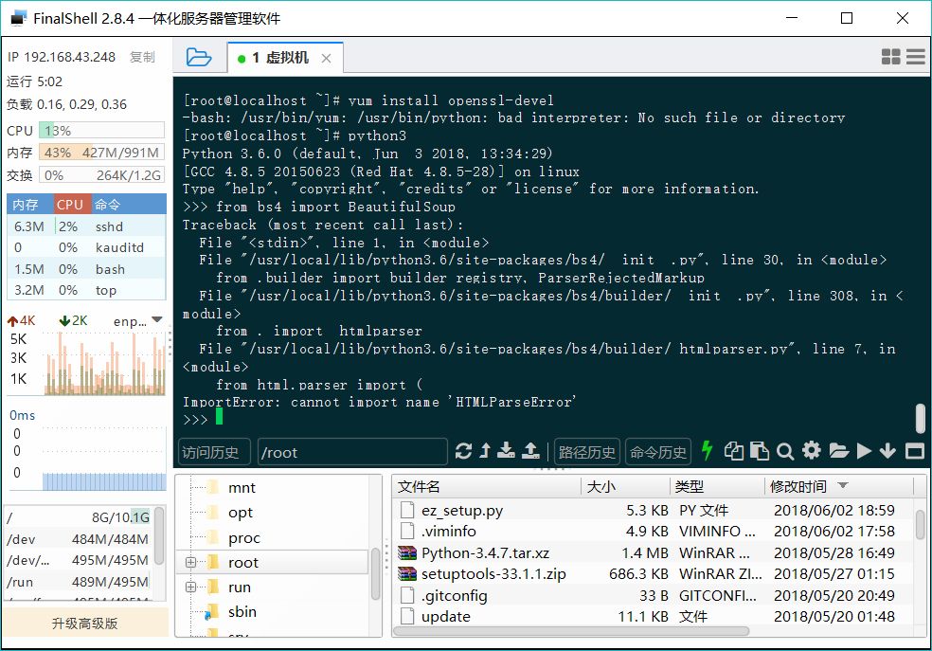

后来又遇到cannot import name 'HTMLParseError'的错误，csdn里面搜了一下，应该是因为python版本太高，Beautifulsoup安装版本过低，需要升级版本，不知道为什么不能升级，所以选择重新安装4.4以上的版本

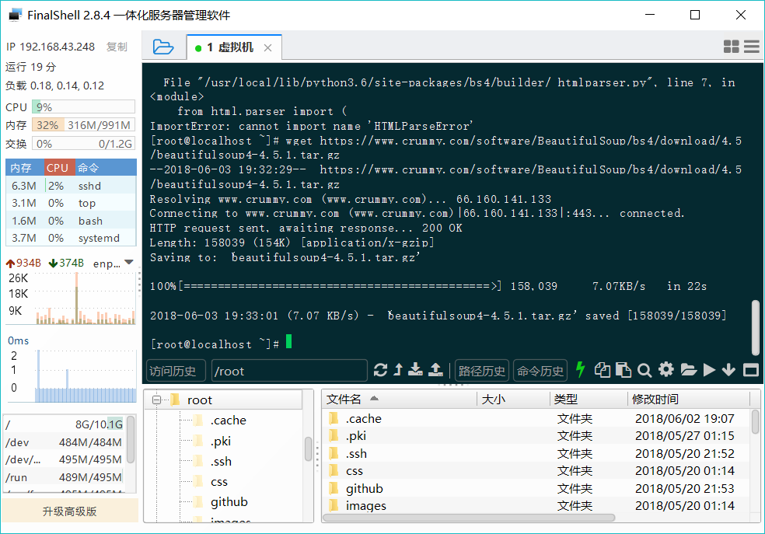

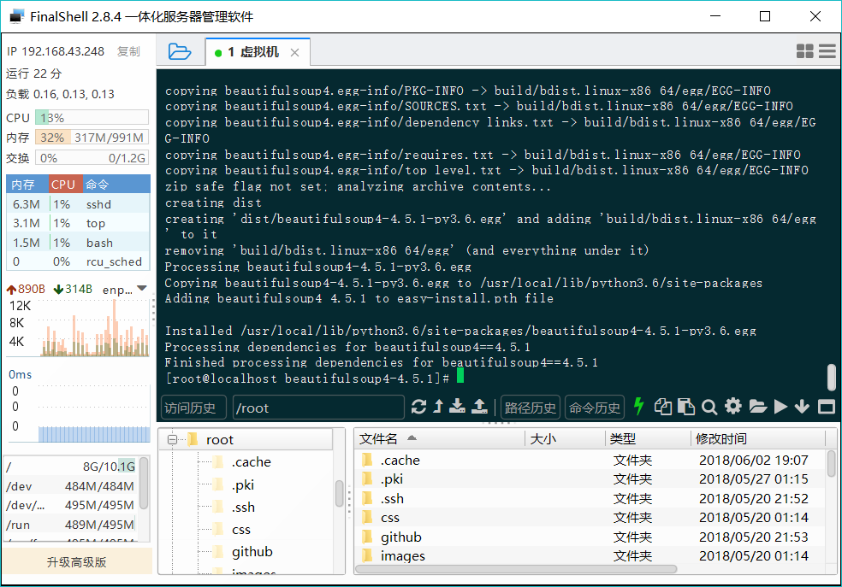

再次安装requests模块，

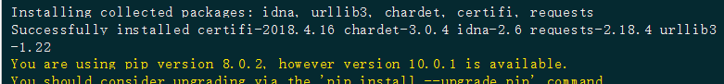

升级pip版本

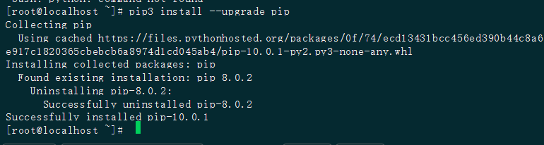

成功了，有点小激动

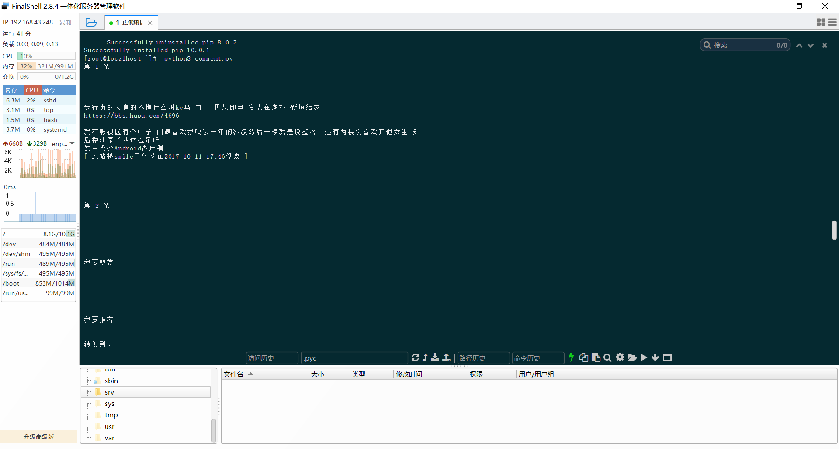

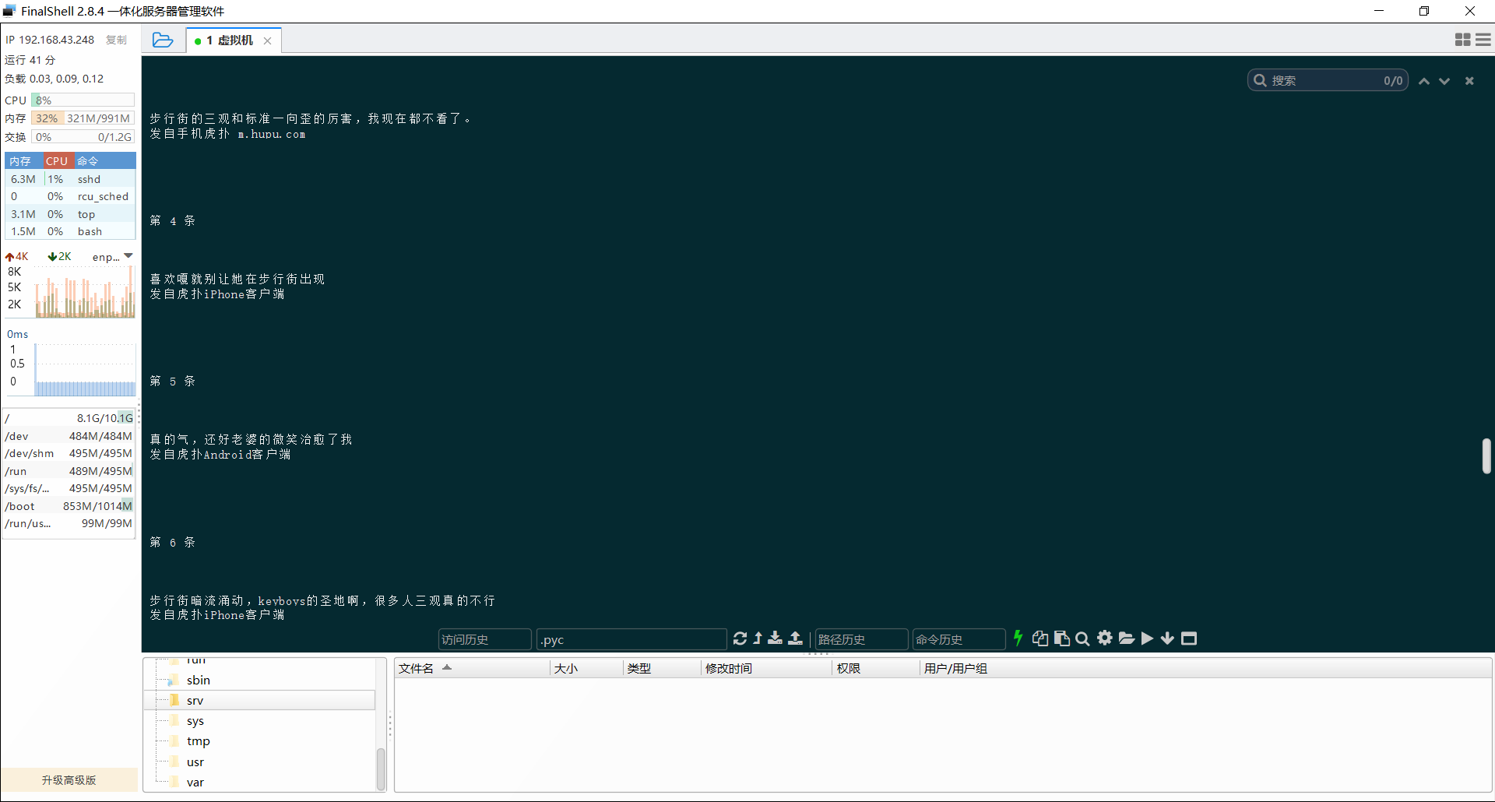

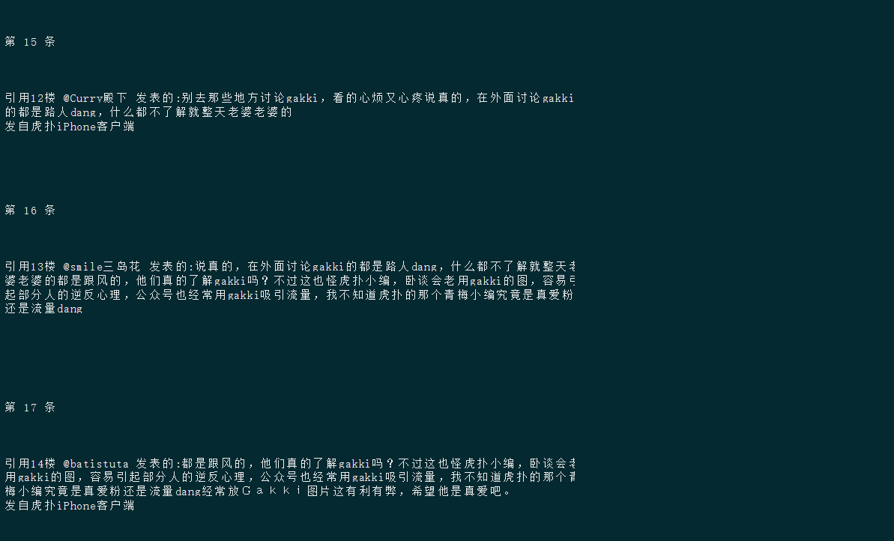

还有一个问题：在finalshell里面操作的时候开始出现卡的状况，还有越来越严重的趋势了，是因为安装的东西太多了吗？